ČETRTEK, 27. 1. 2022
SLJ – Mali pisani črki: n, m
- Na spodnji povezavi si oglej zapis male pisane črke n.
https://nasaulica.si/datoteke/Prikaz_pisanja_crk/story_html5.html
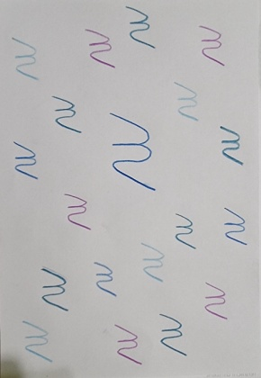
- Vzemi polovico belega lista papirja in črko n večkrat zapiši z barvicami.
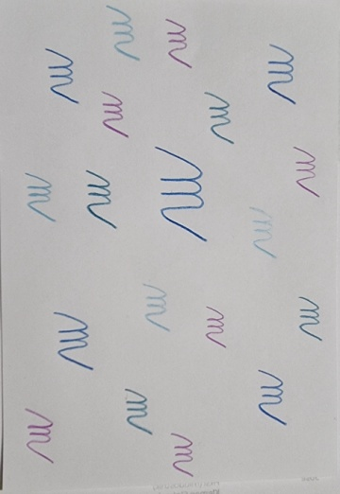

- Postopek ponovi za malo pisano črko n.

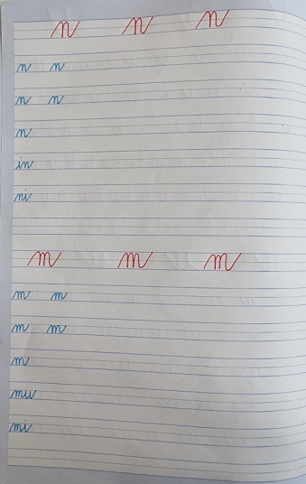
- V zvezek Š (šolski) zapiši kot kaže slika (prosi odraslo osebo). Rdeče črke 3 krat prevleci z barvico.

- Počasi in natančno z nalivnikom zapiši vse črke in besede. Na koncu vaj je prostor za tvoj okrasek.

SLJ - Pravljica
Izberi si poljubno pravljico (iz domače zbirke) in jo preberi tvoji druščini pliškotov.

MAT – Deli celote (tretjina)
- Poglej pod dodatno gradivo in sledi navodilom.

DOD/DOP pouk
- Pozabavaj se z zimskimi ugankami.

